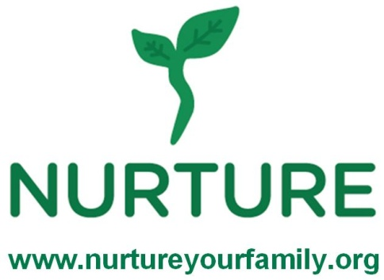
Programa Familiar
Desayunos y alimentos preparados en su casa

1. Podré alimentar a mi familia con alimentos más saludables gracias a la clase.
Estoy completamente de acuerdo De acuerdo
No estoy de acuerdo Completamente en desacuerdo

2. ¿Qué tan seguido usted y/o su familia consumen estos alimentos comparado con antes de tomar las clases?
Frutas y verduras Ya no Un poco más Más Mucho más
Granos Integrales Ya no Un poco más Más Mucho más
Frijoles y lentejas Ya no Un poco más Más Mucho más

3. ¿Están usted y / o su familia haciendo más ejercicio debido a las clases?
Ya no Un poco más Más Mucho más Comentario:

4. ¿Ha visto algún cambio en su salud o la de su familia, o en sus niveles de energía, debido a las clases?
Ya no Un poco más Más Mucho más Comentario:

- ¿Qué impacto han tenido las clases de Nurture sobre usted y su familia?

- ¿Usted cree que la cantidad de dinero que invierte en comida ha cambiado después de tomar esta clase? Explique cómo:

- ¿Ha cambiado lo que sirve para el desayuno, el almuerzo o la cena debido a las clases? Explique cómo:

- ¿Cuál es su opinión sobre la comida preparada hoy?
Receta No me gusta nada Me encantó
_______________________________________________ 1 2 3 4 5
_______________________________________________ 1 2 3 4 5
_______________________________________________ 1 2 3 4 5
_______________________________________________ 1 2 3 4 5
Comentario:

